**实验三**

起初进行聊天时chatgpt生成的plantUML代码一直出现语法错误，且它自己并不能正确修改，时间大部分浪费在修改报错上，于是我翻看了plantUML官网的说明对报错部分进行了修改并新开了一个New chat进行聊天，但这次它生成的plantUML代码不再出错。我对比了两次聊天发现我只是在第二次聊天中增加了提问“Please tell me the corresponding actors for each use case”，用于生成代码的提问第一次为“As a PlantUML activity diagram generator, please output the corresponding PlantUML code based on the above use cases”，第二次为“Please generate the corresponding plantUML code”。

聊天总用时50min左右（只记录了第二次聊天的时间），首先将大作业要求copy给chatgpt让它生成方案，并做出了一些提问如：指明用例和他们分别对应的actor、指明类图和他所包含的方法、属性以及类之间的关系，在看了需要填写的问卷后又补充提问了：阐述用例之间的关系、类之间的关系及多重度、是否存在边界类和控制类并做出补充修改，详细阐述一下对象之间的消息。

其中绘制用例图包含12条提问，用时大约23min；绘制类图包含7条提问，用时大约20min；绘制顺序图包含2条提问，用时大约5min；具体内容见与ChatGPT的聊天记录链接：

https://chat.openai.com/share/e87ab8cf-1a12-4e6a-9268-c73b4b13e829

1. 用例图：

ChatGPT建议方案: 提问用例之间的关系前初稿：

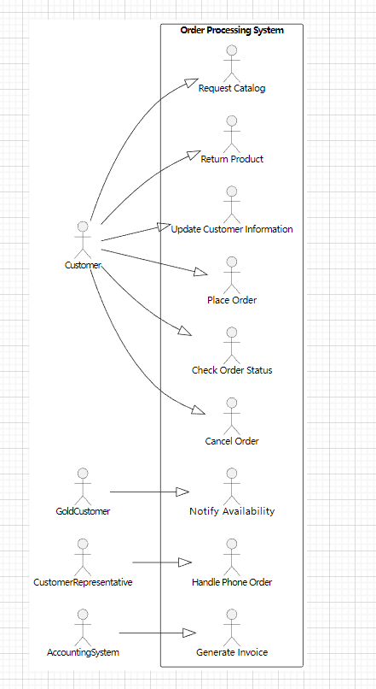

修改后：

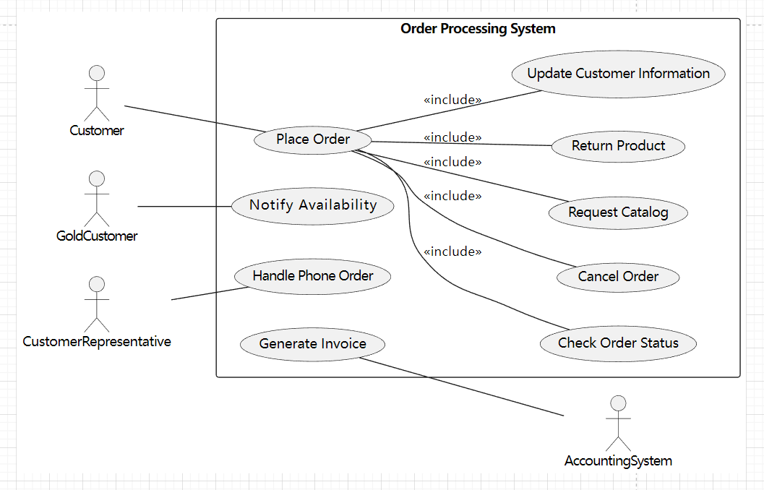

我的修改方案：

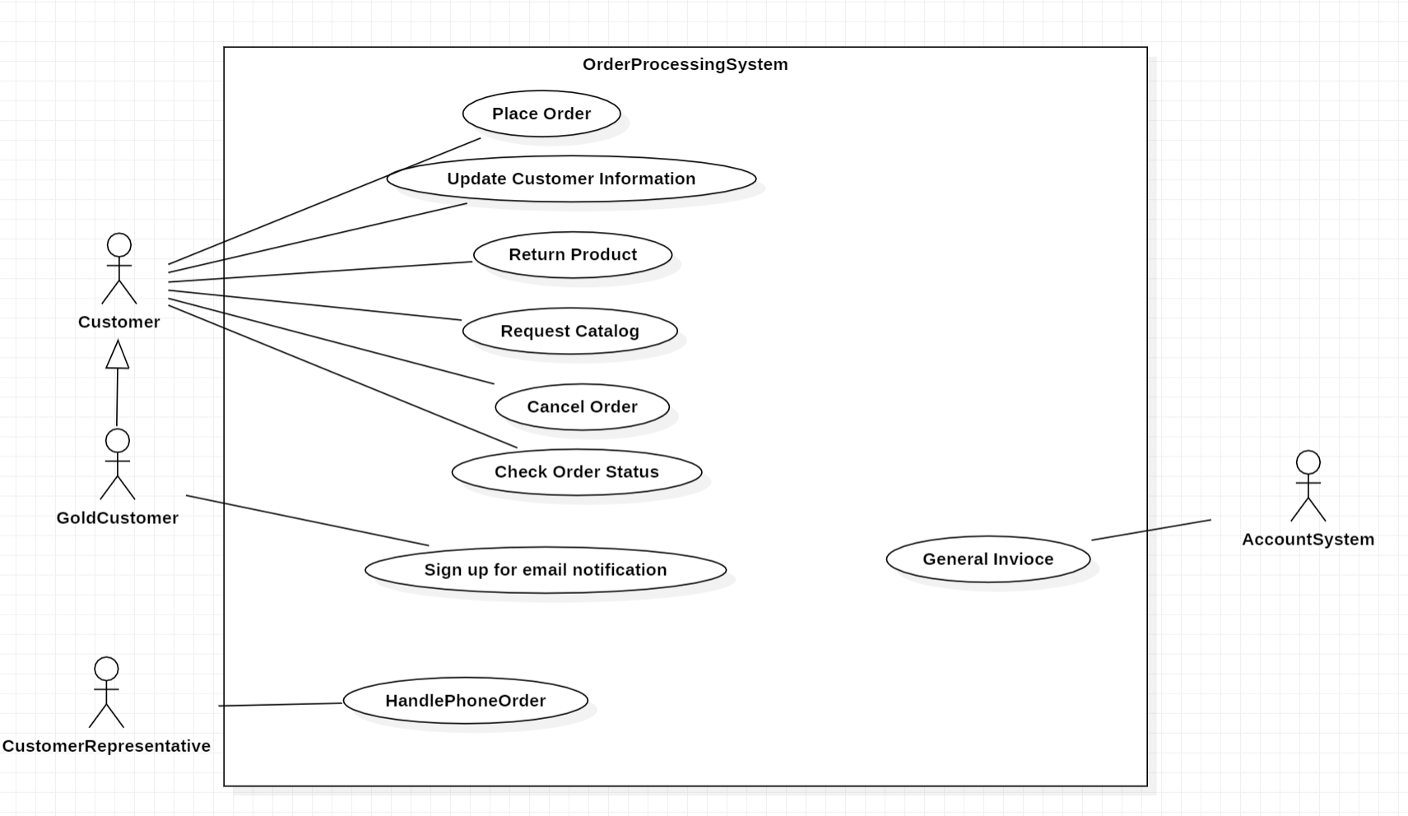

区别比较：

1. 取消place order与其他用例之间的include关系，因为place order与其他用例之间并不存在包含关系，他们都是独立的用例，不存在执行place order的同时必须执行其他的这些用例。
2. 在gold customer与customer之间加上继承关系，因为gold customer是对customer的扩展，customer可执行的用例gold customer也可以执行。
3. 类图：

ChatGPT建议的方案:进行“Please tell me the relationship between these classes and the multiplicity between classes”、“Please generate the plantUML code of the class diagram”、“Is there an association relationship or inheritance relationship here, please give the modified code”提问前初稿：

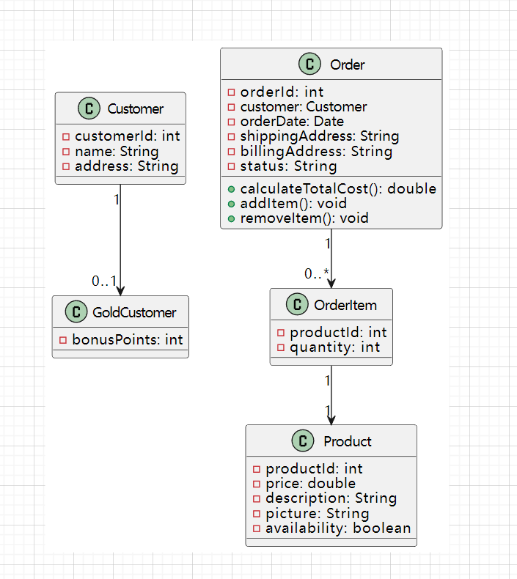

修改后：

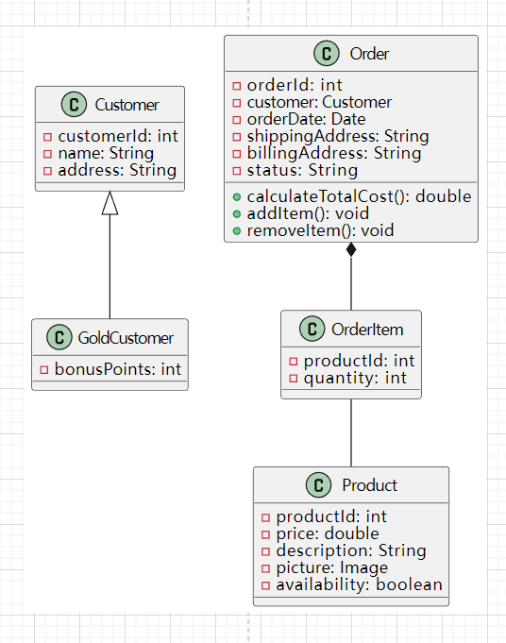

我的修改方案：

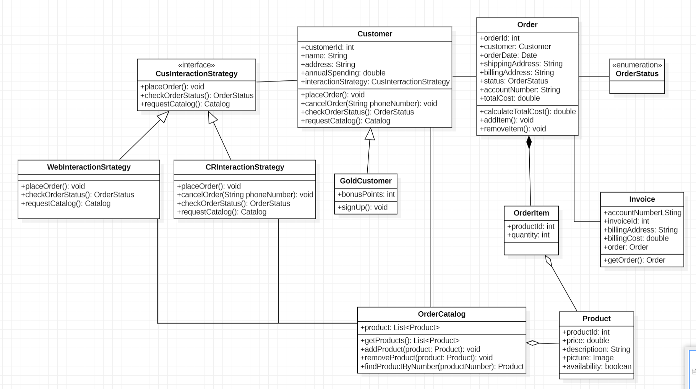

区别比较：

1. 将customer与系统交互的方法使用策略模式抽象为一个接口，便于后续扩展。
2. 补充了目录类和发票类
3. 将订单状态单独设置一个枚举类
4. 顺序图：

ChatGPT建议的方案: 进行“Are there some boundary classes and control classes here? Please add and modify them, and describe the messages between objects to me.”提问前初稿：

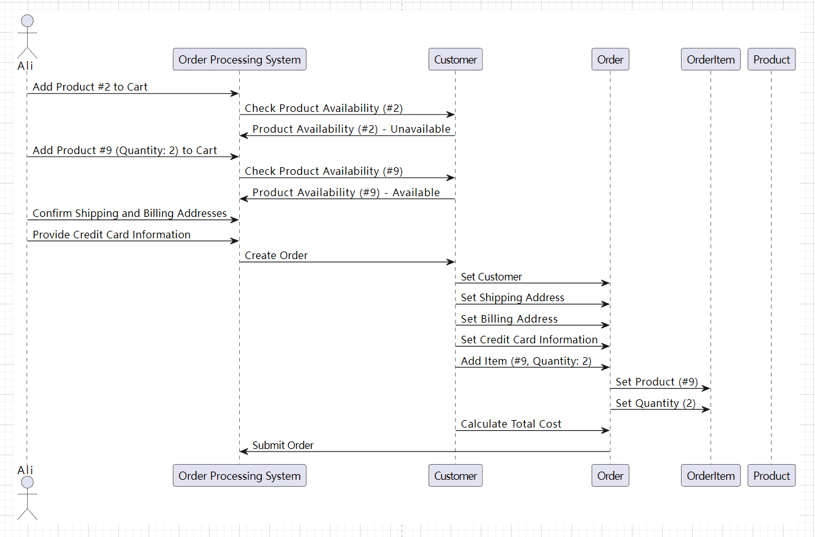

修改后：

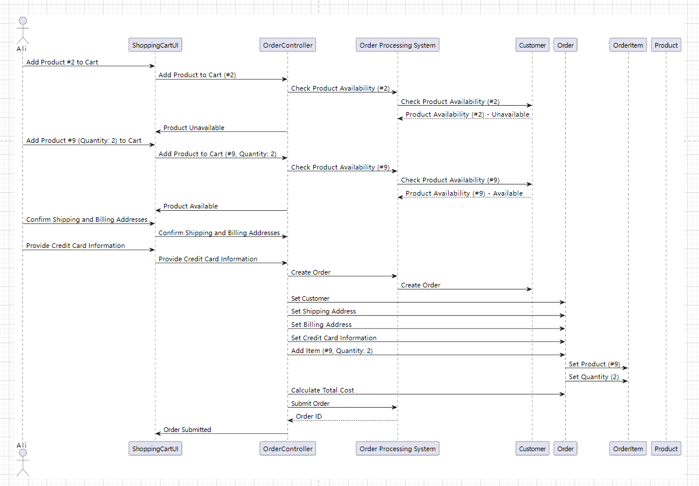

我的修改方案：

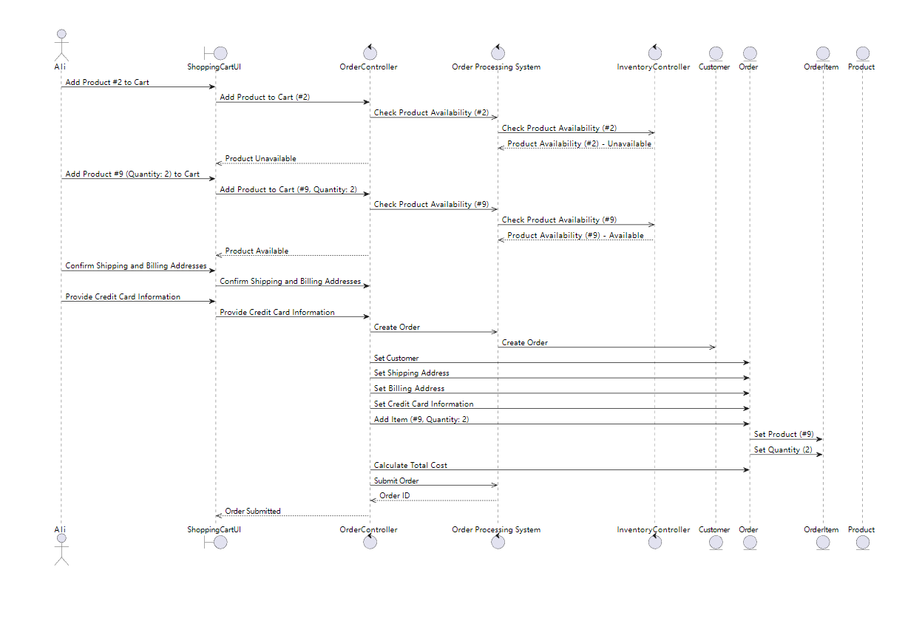

区别比较：

1. Check product availability不应该向customer发消息而是向库存控制类发送查询消息
2. 修改了控制类、实体类和边界类的图案
3. 修改了消息的同步、异步以及返回消息